

实验报告

实 验（一）

题 目 Linux下C工具应用

专 业 计算机系
学 号 1180300811
班 级 1803008
学 生 孙骁
指 导 教 师 吴锐
实 验 地 点 G709
实 验 日 期 2019-9-21

计算机科学与技术学院

目 录

第1章 实验基本信息 - 4 -
1.1 实验目的 - 4 -
1.2 实验环境与工具 - 4 -
1.2.1 硬件环境 - 4 -
1.2.2 软件环境 - 4 -
1.2.3 开发工具 - 4 -
1.3 实验预习 - 4 -
第2章 实验环境建立 - 6 -
2.1 Vmware下中文Ubuntu安装（5分） - 6 -
2.2 Ubuntu与Windows目录共享（5分） - 6 -
第3章 Windows 软硬件系统观察分析 - 9 -
3.1 查看计算机基本信息（2分） - 9 -
3.2 设备管理器查看（2分） - 10 -
3 隐藏分区与虚拟内存之分页文件查看（2分） - 11 -
3.4 任务管理与资源监视（2分） - 11 -
3.5 计算机硬件详细信息（2分） - 11 -
第4章 Linux软硬件系统观察分析 - 13 -
4.1 计算机硬件详细信息（3分） - 13 -
4.2 任务管理与资源监视（2分） - 14 -
4.3 共享目录的文件系统信息（3分） - 14 -
4.4 Linux下网络系统信息（2分） - 14 -
第5章 以16进制形式查看程序Hello.c - 16 -
5.1 请查看HelloWin.c与HelloLinux.c的编码（3分） - 16 -
5.2 请查看HelloWin.c与HelloLinux.c的回车（3分） - 16 -
第6章 程序的生成 Cpp、Gcc、As、ld - 17 -
6.1 请提交每步生成的文件（4分） - 17 -
第7章 计算机系统的基本信息获取编程 - 18 -
7.1 请提交源程序文件（10分） - 18 -
第8章 计算机数据类型的本质 - 19 -
8.1 请提交源程序文件Datatype.c（10分） - 19 -
第9章 程序运行分析 - 20 -
9.1 sum的分析（20分） - 20 -
9.2 float的分析（20分） - 20 -
第10章 总结 - 22 -
10.1 请总结本次实验的收获 - 22 -
10.2 请给出对本次实验内容的建议 - 22 -
参考文献 - 23 -

第1章 实验基本信息

1.1 实验目的
- 运用现代工具进行计算机软硬件系统的观察与分析
- 运用现代工具进行Linux下C语言的编程调试
- 初步掌握计算机系统的基本知识与各种类型的数据表示

1.2 实验环境与工具

1.2.1 硬件环境
i7-8550U X64 CPU；1.80GHz；2G RAM；256GHD Disk

1.2.2 软件环境
Windows10 64位；Vmware 15.1.0；Ubuntu 18.04 LTS

1.2.3 开发工具
Visual Studio 2019 ；CodeBlocks；gcc

1.3 实验预习
上实验课前，必须认真预习实验指导书
了解实验的目的、实验环境与软硬件工具、实验操作步骤，复习与实验有关的理论知识。
在Windows下编写 hellowin.c，显示“Hello 1160300199学霸”（可用记事本、VS、CB等，换成学生自己信息）
在Linux下编写 hellolinux.c，显示“Hello 1160300199学霸”（可用VI、VIM、EMACS、GEDIT等，换成学生自己信息）
编写 showbyte.c 以16进制显示文件hello.c等的内容：每行16个字符，上一行为字符，下一行为其对应的16进制形式。
编写 datatype.c，定义C所有类型的全局变量，并赋初值。如整数可以是学号(数字部分)，字符串可以是你的姓名，浮点数可以是身份证号的数字部分。主程序打印每个变量的变量名、变量值、变量地址、变量对应16进制的内存各字节。

第2章 实验环境建立

2.1 Vmware下中文Ubuntu安装（5分）
安装Ubuntu，安装中文输入法（搜狗输入法），用户名为学号！
打开终端term，输入 Hello 1160300199学霸（用真实学号姓名代替）。
截图：要求有Windows状态行，Vmware窗口，Ubuntu窗口，终端term窗口，输入的“Hello 1160300199学霸”信息
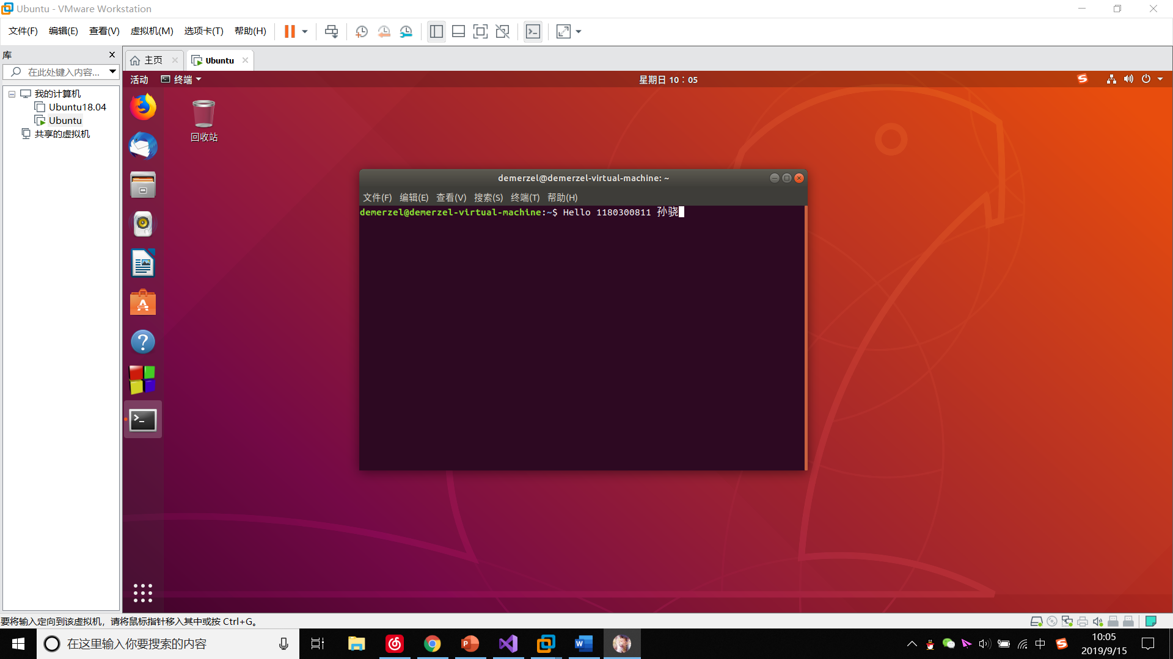

图2-1 Vmware下中文Ubuntu安装效果截图

2.2 Ubuntu与Windows目录共享（5分）
在Windows下建立一目录，将hellowin.c拷贝到此目录。在vmware下设置Ubuntu共享hitics。
在Ubuntu下Home建立快捷链接hitics指向此共享目录,并在此目录建立hellolinux.c。
打开终端term，进入此目录，输入 “ls –la” 指令。
截图：要求有Ubuntu的“文件”应用打开“Home”，能看到hitics。term窗口。
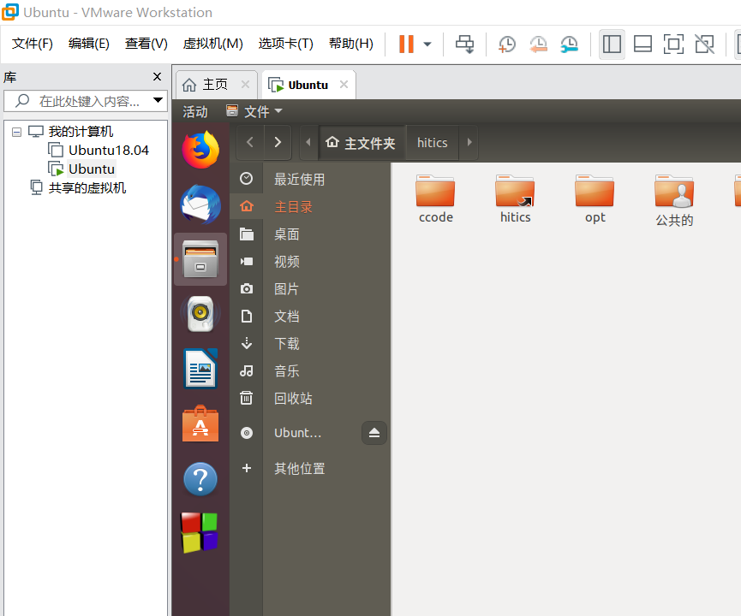

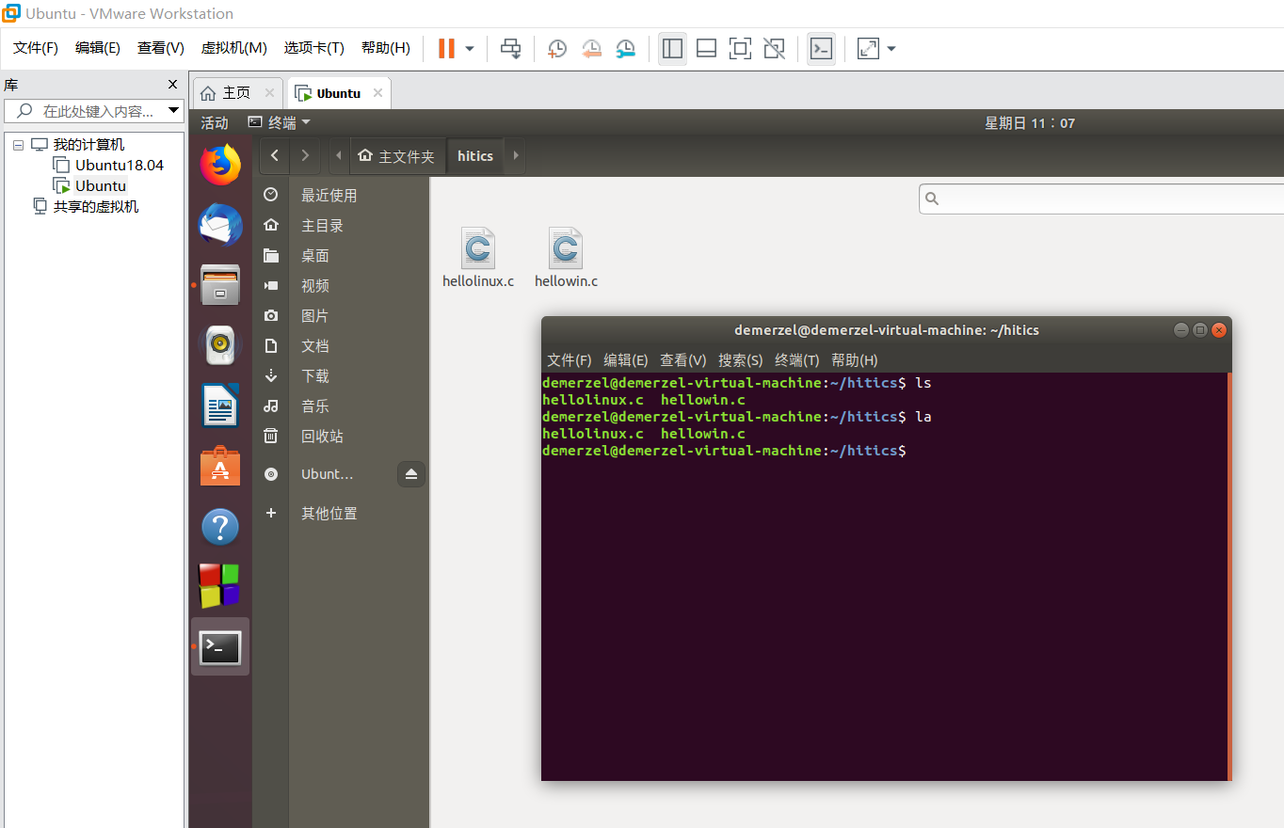

图2-2 Ubuntu与Windows共享目录截图

第3章 Windows 软硬件系统观察分析

3.1 查看计算机基本信息（2分）
截图： 控制面板->系统 命令行systeminfo执行结果(至少包含启动设备行)
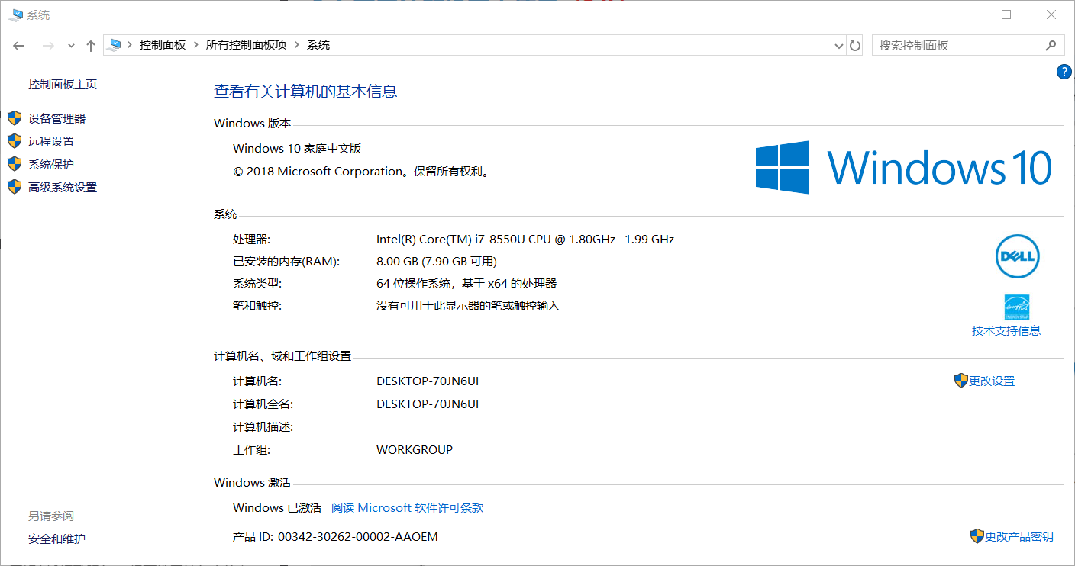

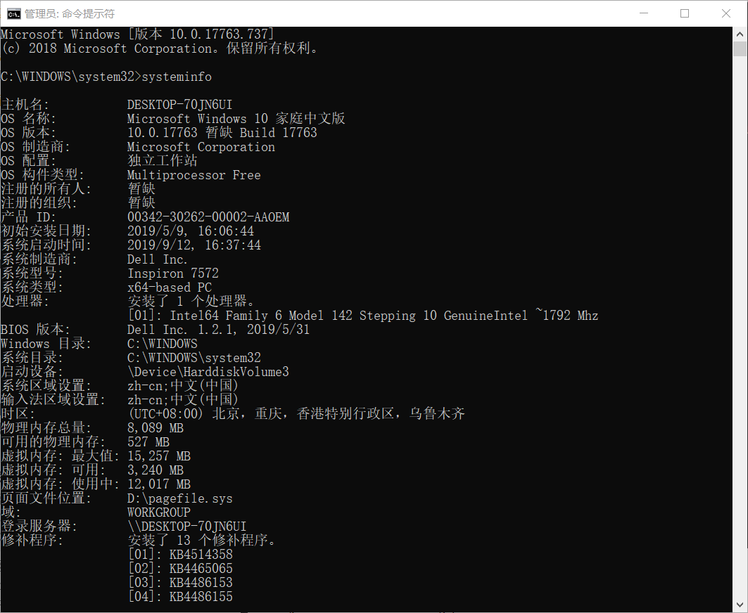

- (b)
图3-1 Windows下计算机基本信息

3.2 设备管理器查看（2分）
按链接列出设备，找出所有的键盘鼠标设备。写出每一个设备的从根到叶节点的路径。
键盘：DESKTOP-70JN6UI >>键盘 >> HID Keyboard Device
鼠标1：DESKTOP-70JN6UI >> 鼠标和其他指针设备 >> HID-compliant mouse
鼠标2（若有）：DESKTOP-70JN6UI >> 鼠标和其他指针设备 >> PS/2 兼容鼠标

3 隐藏分区与虚拟内存之分页文件查看（2分）
写出计算机主硬盘的各隐藏分区的大小（MB）：
（磁盘1 磁盘分区1）500MB；
（磁盘1 磁盘分区4）954MB；
DELLSUPPORT 1167MB；
Image 12359MB

写出pagefile.sys的文件大小（Byte）：7168MB
C盘根目录下其他隐藏的系统文件名字为：pagefile.sys / 79A66610B4DF / AMTAG.BIN / dell.sdr / SYSTAG.BIN

3.4 任务管理与资源监视（2分）
写出你的计算机的PID最小的两个任务的名称、描述。

1.系统空闲进程 处理器空闲时间百分比

2.System NT Kernel & system

3.5 计算机硬件详细信息（2分）
CPU个数： 1 物理核数： 4 逻辑处理器个数： 8
L1 Cache大小： 128KB L2 Cache大小：1024KB L3 Cache大小： 8MB
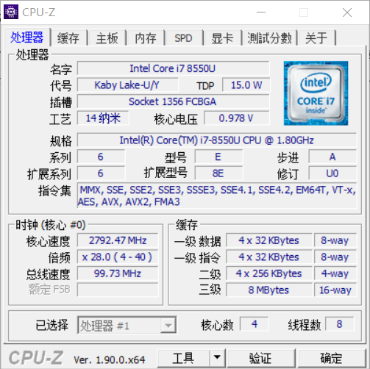

图3-2 Windows下计算机硬件详细信息

第4章 Linux软硬件系统观察分析

4.1 计算机硬件详细信息（3分）
CPU个数： 4 物理核数： 2 逻辑处理器个数： 4
MEM Total： 6253332KB Used： 2395768KB Swap： 969960KB
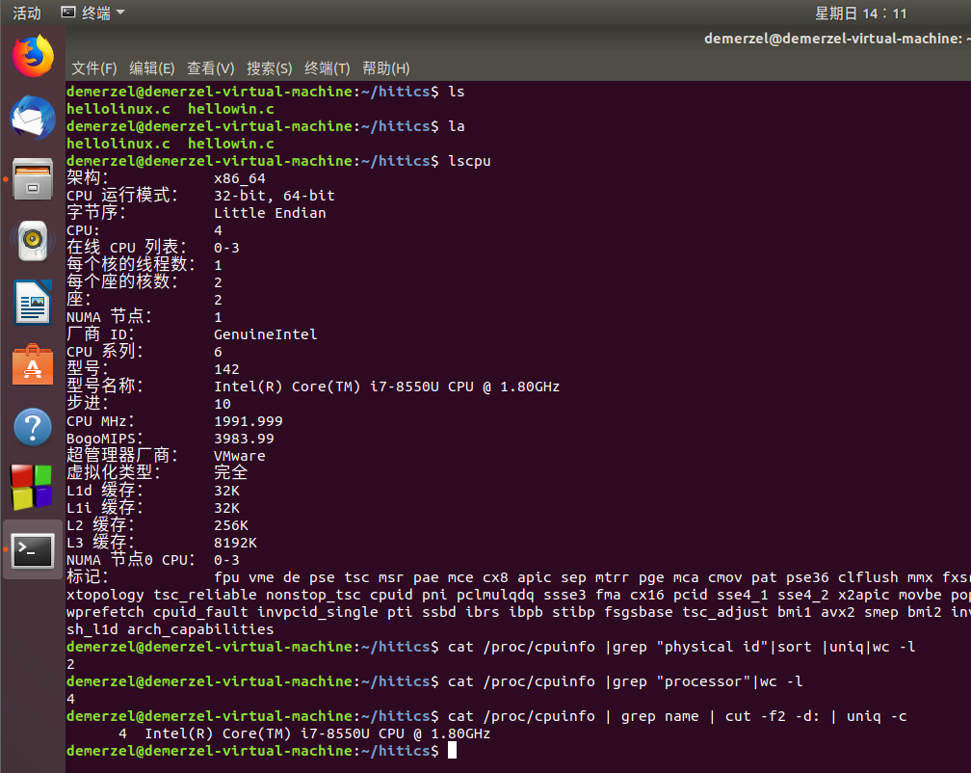

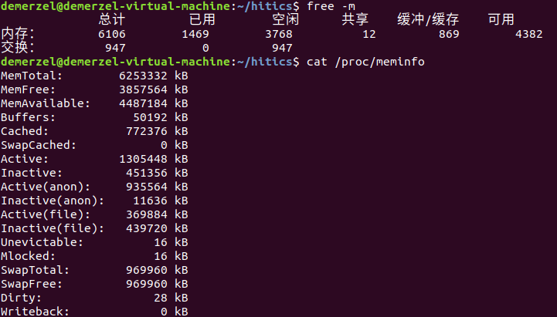

图4-1 Linux下计算机硬件详细信息

4.2 任务管理与资源监视（2分）
写出Linux下的PID最小的两个任务的PID、名称（Command）。
1. 1 systemd
2. 2 kthreadd

4.3 共享目录的文件系统信息（3分）
写出Linux下的hitics共享目录对应的文件系统的基本信息：
名称：vmhgfs-fuse 容量：632GB 挂载点：/mnt/hgfs

4.4 Linux下网络系统信息（2分）
写出本虚拟机的IPv4地址：192.168.94.130
mac地址：00:0c:29:57:55:f6

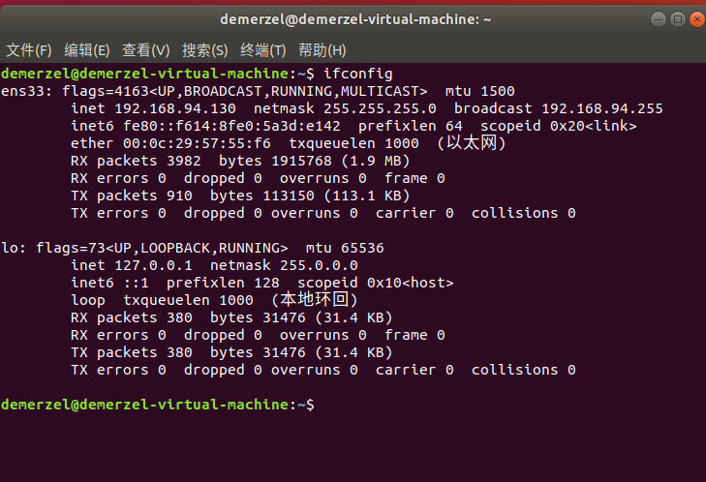

图4-1 Linux下网络系统信息

第5章 以16进制形式查看程序Hello.c

5.1 请查看HelloWin.c与HelloLinux.c的编码（3分）
HelloWin.c采用___ansi___编码，HelloLinux.c 采用__utf-8__编码，你的姓名孙骁 , 分别编码为：CB EF E6 E7与 E5 AD 99 E9 AA 81。
HelloWin.c在Linux下用gcc缺省模式编译后运行结果为：Hello 1180300811ǿ�Ľ�。

5.2 请查看HelloWin.c与HelloLinux.c的回车（3分）
Windows下的回车编码为：0d0a ，Linux下的回车编码为： 0a 。
交叉打开文件的效果是windows下打开HelloLinux.c无换行,
Linux下打开HelloWin.c姓名为乱码。

第6章 程序的生成 Cpp、Gcc、As、ld

6.1 请提交每步生成的文件（4分）
hello.i hello.s hello.o hello.out

第7章 计算机系统的基本信息获取编程

7.1 请提交源程序文件（10分）
isLittleEndian.c
cpuWordSize.c

第8章 计算机数据类型的本质

8.1 请提交源程序文件Datatype.c（10分）
要求有main函数进行测试。

第9章 程序运行分析

9.1 sum的分析（20分）
运行结果：程序终止工作，运行超时。
原因分析：由于len被定义为无符号数，当len=0时，len-1的值被解释成Umax，16进制编码为0xffffffff，可能产生数组越界并陷入死循环。

改进方法：len由unsigned改为int。

9.2 float的分析（20分）
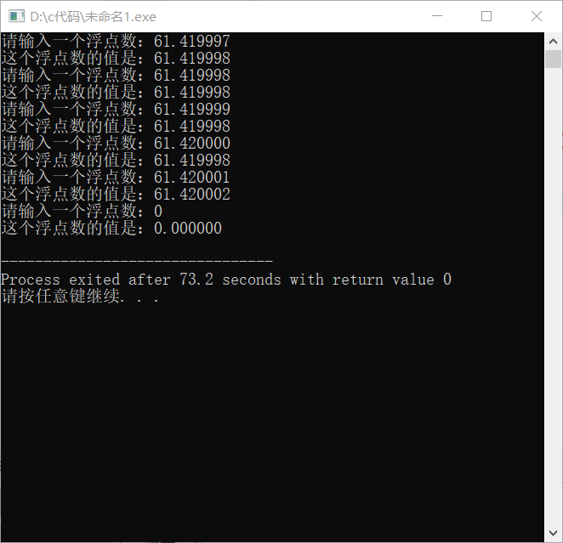
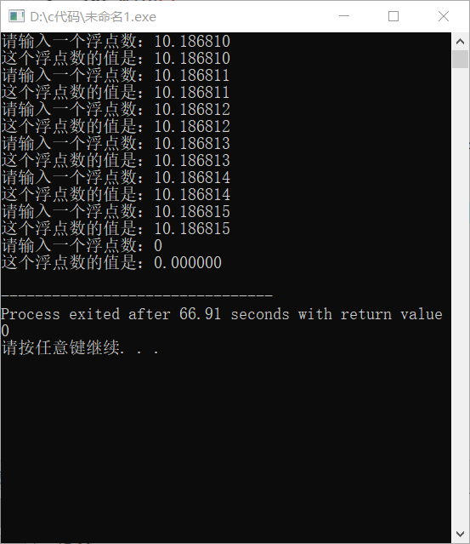

原因：

第一组数据：第一组中的数据表示为无限循环的二进制小数，但float类型只能保存23位，有精度限制，61.419997~61.420000的二进制均为01000010 01110101 10101110 00010100，故打印的数值一样。

第二组数据：第二组数据也被截断，但舍入后恰能表示自身，所以未产生偏差。

改进：由于float表示的精度有限，在追求高精度的计算时，应采用double双精度型表示数据而不是float单精度型。

第10章 总结

10.1 请总结本次实验的收获
1.初次接触到Linux系统，认识到了终端代码的强大，通过term上的命令语句，我对这方面的知识有了初步的认识。
2.本次实验让我对计算机内部的编码有了更深的认识，知道了c文件编译执行的过程并不是那么的简单。
3.实验过程中我接触了很多陌生的知识，通过大量的查阅资料，有效地解决了很多问题。

10.2 请给出对本次实验内容的建议
实验内容与课堂教学脱节比较大，课堂上更注重理论的探究，而具体如何在计算机上实现涉及的不多，导致实验初期需要查阅大量的资料，实际操作的效率不高。

注：本章为酌情加分项。

参考文献

[1] 林来兴. 空间控制技术[M]. 北京：中国宇航出版社，1992：25-42.
[2] 辛希孟. 信息技术与信息服务国际研讨会论文集：A集[C]. 北京：中国科学出版社，1999.
[3] 赵耀东. 新时代的工业工程师[M/OL]. 台北：天下文化出版社，1998 [1998-09-26]. http://www.ie.nthu.edu.tw/info/ie.newie.htm（Big5）.
[4] 谌颖. 空间交会控制理论与方法研究[D]. 哈尔滨：哈尔滨工业大学，1992：8-13.
[5] KANAMORI H. Shaking Without Quaking[J]. Science，1998，279（5359）：2063-2064.
[6] CHRISTINE M. Plant Physiology: Plant Biology in the Genome Era[J/OL]. Science，1998，281：331-332[1998-09-23]. http://www.sciencemag.org/cgi/ collection/anatmorp.

